Приложение 1 к письму

**«Монетная неделя»**

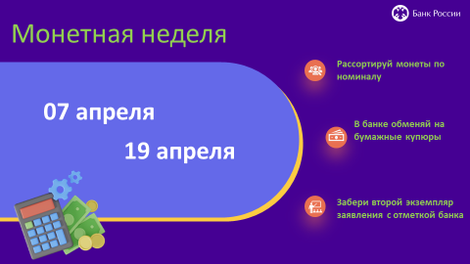

**7 апреля стартует всероссийская акция «Монетная неделя».**

В рамках акции можно поучаствовать в конкурсе и получить призы!

Что для этого нужно сделать: если у вас есть монетки, вам нужно рассортировать их по номиналам. Если вам уже есть 14 лет, то вы можете пойти в любой из банков, представленных в перечне (перечень вы можете взять у своего классного руководителя) и обменять монеты на банкноты. Если вам нет 14 лет, то нужно попросить одного из родителей помочь вам обменять монеты. Для этого нужно будет заполнить заявление на обмен, попросить в банке сделать вам его копию (или забрать 2-й экземпляр), чтобы на втором экземпляре (копии) этого заявления работник банка поставил отметку о том, что обмен произведен. Если второй экземпляр заявления (копию заявления) вам по какой-то причине не отдадут, сфотографируйте его.

**Обменять монеты можно с 7 по 19 апреля 2025 года.** После обмена монеты вам нужно будет заполнить форму опроса, в которую вы попадёте, перейдя по ссылке, направленной в ваш школьный чат. Ребята, нужно внимательно заполнить все поля (это займет пару минут) и прикрепить к форме фотографию своего экземпляра заявления, которое вам дали в банке. Сделать это нужно сразу после обмена монеты, обязательно не позднее 22 апреля (иначе ваши результаты не попадут в конкурс).

После окончания акции мы подведем итоги и определим класс-лидер по доле активных участников в каждом классе, самые активные классы получат призы! Соревнуйтесь между классами, соревнуйтесь между школами! Обменяем монету вместе!

**Слайд 2 «Обменяем монету вместе»**

